О **ХОДЕ РЕАЛИЗАЦИИ ПОДПРОЕКТА «ПРОСВЕЩЕННЫЙ ДАГЕСТАН» ПО НАПРАВЛЕНИЮ «РУССКОЯЗЫЧНЫЙ ДАГЕСТАН»**

Главная задача системы образования Республики Дагестан на современном этапе – это создание качественно другой культурной среды для дагестанцев. В связи с этим было принято постановление Правительства РД 26 февраля 2014 г. № 69 «О реализации приоритетных проектов развития Республики Дагестан в 2014 году». Приоритетные проекты включают в себя несколько подпроектов, одним из которых является подпроект «Просвещенный Дагестан». В целях популяризации русского языка разработано направление «Русскоязычный Дагестан».

Поддержка, сохранение и распространение русского языка в республике является важнейшим фактором единения народов Дагестана. Целесообразность решения

проблемы программно-целевым методом обусловлена необходимостью расширения функций, сохранения и развития русского языков как государственного языка Республики Дагестан, обеспечения необходимых условий для сохранения и изучения русского языка. Исходя из необходимости дальнейшего совершенствования изучения русского языка и формирования у подрастающего поколения любви к русскому языку, к русской культуре, в МКОУ «Тюбинская СОШ» проводится большое количество различных мероприятий: уроки, внеклассные формы работы, круглые столы, экскурсии, мастер-классы для педагогов, уроки обобщения передового педагогического опыта.

Проведение различных тематических конкурсов стало уже традицией в нашей школе. Конкурс стихов о дружбе среди 5-9 классов показал, насколько эмоционально, выразительно дети могут читать наизусть стихотворения полюбившихся им поэтов. На высоком уровне прошли конкурсы чтецов среди учеников 5-11 классов по следующей тематике: «Гамзатову посвящается…» «К 70-летию Победы». К знаменательным датам были проведены конкурсы сочинений, посвященные Дню Единства Народов Дагестана.

В рамках интеллектуального развития школьников и с целью патриотического воспитания, привития любви к родному краю в школе проводились тематические классные часы, уроки-диспуты.

Неделя русского языка и литературы – это комплекс мероприятий, преследующих цели развития интереса к русскому языку и литературе как учебным предметам; углубления знаний по этим предметам, развития творческих способностей учащихся через привлечение их к проведению уроков нестандартной формы и внеклассных мероприятий. К проведению недели русского языка учащиеся выпускают газеты: «О роли русского языка», готовят сообщения и презентации по данной тематике. Традиционным стало проведение литературной гостиной.

Одной из важнейших характеристик нового педагогического профессионализма современного учителя признаются его рефлексивные компетенции, способность к обобщению и распространению собственного опыта. Среди методических форм этого процесса все большую популярность приобретают мастер-классы, основной целью которых является обмен опытом с коллегами. Один из таких мастер-классов прошел в нашей школе. Своим опытом работы в области подготовки учащихся 11-х классов к написанию сочинения-рассуждения поделилась Биймурзаева М.Б. . Тема мастер-класса «Подготовка к написанию сочинения-рассуждения в формате ЕГЭ».

Активное участие принимают тюбинские школьники в предметных олимпиадах, где традиционно занимают призовые места.

В 9-11 классах на уроках русского языка в рамках подготовки к ЕГЭ и ГИА систематически проводится работа с учащимися над заданиями по культуре речи, поскольку синтаксические ошибки весьма широко распространены в устной и письменной речи и проникли в СМИ.

Чтобы стать настоящим профессионалом своего дела, исследователем, творцом, необходимо непрерывно повышать профессиональное мастерство, работать над саморазвитием и самосовершенствованием. С этой целью учителя гимназии участвуют в конференциях, семинарах, проходят курсы повышения квалификации.

Реализация подпроекта «Русскоязычный Дагестан» позволяет учителям – филологам выходить на новый уровень преподавания, стимулируя их к профессиональному росту.

**Отчет**

**о проделанной работе   в    целях реализации проекта ««Русскоязычный Дагестан»**

                  В целях реализации проекта «**Русскоязычный Дагестан»** в нашей школе  была  разработана «Программа по сохранению, изучению и развитию русского и родных языков Дагестана» .

                     В  школе  была  проведена   работа   по  популяризации  истории, традиции, обычаев, формированию  культуры   межнационального  общения, дружбы и сплоченности  между  народами   Дагестана   и  по  проблемам   русскоязычного  населения.

**План :**

•         Выпуск  стенгазет

•         Классные  часы

•         Конкурс  на  лучшее   сочинение

•         Конкурс  на  лучшее  стихотворение

•         Викторина

•         Веселые  старты

•         Выпуск  стенгазет  «К  200 – летию  М. Лермонтова»

•       Конкурс сочинений «Книга- мой лучший друг»

•         Конкурс  на  лучшее   сочинение  «Каким я вижу будущее самого  древнего  города  Дагестана»

•     Уроки-диспуты на различные темы

•         Викторина  «Фразеологизм» 10-11кл

•         Открытый  урок  по  русской  литературе  «Кавказ в творчестве Лермонтова».

В реализации плана приняли активное участие учителя-словесники МКОУ «Тюбинская СОШ».

Я хочу представить вашему вниманию свой урок «Кавказ в творчестве Лермонтова».

**План-конспект урока литературы в 9 классе**

Тема: «Кавказ в жизни и творчестве М.Ю. Лермонтова».

Цель:

1. изучить  «кавказские» страницы биографии М.Ю. Лермонтова, познакомить с его произведениями о Кавказе;
2. показать многогранность натуры поэта;
3. развивать  речь учащихся, их эстетический  вкус, навыки исследования, выразительного чтения, анализа текста художественного произведения;
4. воспитывать любовь к русской классической поэзии,  к родному краю.

Материалы и оборудование:

1. мультимедийный комплекс (компьютер, проектор, экран);
2. слайдовая презентация  ([Приложение](http://nsportal.ru/shkola/literatura/library/kavkaz-v-zhizni-i-tvorchestve-myu-lermontova) 1);
3. выставка книг;
4. иллюстрации по теме.

Ход урока.

На экране слова:

Тебе, Кавказ, суровый царь земли,

Я посвящаю снова стих небрежный…

Здравствуйте, дорогие ребята.

Сегодня на уроке мы с вами совершим увлекательное путешествие в поэтический мир лермонтовского Кавказа.

- Как вы думаете, какова тема нашего урока?

**Уч-ся**

Кавказ в жизни и творчестве М.Ю.Лермонтова.

**Учитель**

Верно. Откройте тетради и запишите тему сегодняшнего урока: «Кавказ в жизни и творчестве М.Ю.Лермонтова».

**Цель** нашего урока: познакомиться с кавказскими страницами жизни и творчества М.Ю.Лермонтова; с поэзией этого периода, а также, развивая речь, пополняя словарный запас. Проводя исследовательскую работу со стихотворениями Лермонтова, мы увидим, что талант его выражался в поэтическом слове, живописных полотнах.

Все это говорило о любви и преклонении перед горным краем, о котором Лермонтов говорил в одном из стихотворений:

Тебе, Кавказ, суровый царь земли

Я снова посвящаю стих небрежный…

Запишите эти строки. Они станут эпиграфом к нашему сегодняшнему уроку.

«Тебе, Кавказ, суровый царь земли

К кому обращается Лермонтов, где здесь обращение?

**Уч-ся**

К Кавказу, это слово выделено запятыми.

**Учитель**

Посмотрите на экран. Перед вами – кавказские горы. Красота необыкновенная. (Показываются картины Лермонтова)

**В это время включается запись романса в исполнении Олега Погудина на стихи Лермонтова «Горные вершины».**

Согласитесь, на эти горы можно смотреть бесконечно. Кавказ для Лермонтова – это край благословенный, символ вольной природы, горных вершин, вольнолюбивых людей, не испорченных цивилизацией. Лермонтов сказал о горах: «…чтоб вечно их помнить, там надо быть раз…

Но Лермонтов был на Кавказе не раз. Словно какой-то рок связал жизнь и творчество поэта с этим краем.

-Почему именно Кавказ был местом ссылки Лермонтова?

**Магомедова П.И.**

В 1840 году за дуэль с сыном французского посланника Баранта Лермонтова арестовывают и предают суду. А затем, по личному распоряжению Николая 1 переводят в Тенгинский полк, находивший на Кавказе в районе ожесточенных боев. Царское решение имело целью поставить беспокойного, неудобного поэта в такие условия, при которых ему грозила бы гибель.

Осуждая войну, поэт вынужден был в ней участвовать. Исполняя возложенное на него поручение, с отменным мужеством и хладнокровием, и с первыми рядами храбрейших ворвался в неприятельские завалы.)

**Нурмагомедова Мадина** читает стихотворение «Тучи»

**Учитель**

Это стихотворение Лермонтов написал перед ссылкой. Это его ссылали « с милого Севера в сторону южную…»

Автору этих строк в 2014 году исполняется 200 лет. Он мечтал дотронуться до звезд и называл себя Байроном, но с русскою душою.

Кавказ для М.Ю. Лермонтова – символ вольной, неукротимой, самобытной природы; это край уходящих в небо вершин и буйно цветущих садов; вольнолюбивых людей, еще не испорченных цивилизацией; это земля таинственным образом связанная с судьбой поэта.

[(слайд 1)](http://nsportal.ru/shkola/literatura/library/kavkaz-v-zhizni-i-tvorchestve-myu-lermontova) 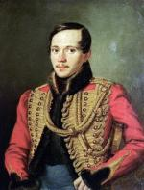Синие горы Кавказа, приветствую вас! Вы взлелеяли детство мое; вы носили меня на своих одичалых хребтах, облаками меня одевали, вы к небу меня приучили, и я с той поры все мечтаю об вас да о небе…

Образ Кавказа появляется в произведениях  Лермонтова разных лет по-разному. Он видел Кавказ глазами путешественника, художника, поэта, воина. Но, без сомнения, Лермонтов восхищался Кавказом. Это проявлялось и в его сладкозвучной поэзии и в его великолепных картинах. Ведь Лермонтова можно назвать и поэтом, и художником, и музыкантом, и воином.

**Марина** у доски рассказывает о первом посещении Лермонтовым Кавказа.

Впервые на Кавказе Лермонтов побывал вместе с бабушкой, когда Елизавета Алексеевна Арсеньева привозила его на воды, чтобы поправить здоровье внука. Она трижды возила внука на воды лечиться. Было это в 1818, 1820 и 1825годах. Останавливались бабушка и внук в имениях родственников по материнской линии Шелкозаводское и Столыпиновка, расположенных недалеко от казачьей станицы Шелковской и Горячеводска (ныне Пятигорска).

В это время учитель показывает портрет Миши Лермонтова с подписью: М.Л.

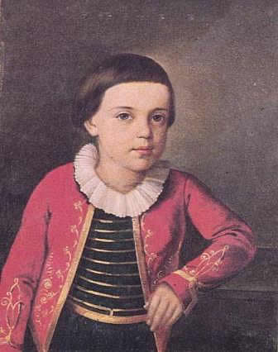 М.Л.

**Рамазанова А.**

Уже первая поездка из далекого пензенского имения Тарханы, несомненно, оставила отпечаток в детском сознании. Но особенно большое значение в жизни Лермонтова имело посещение Кавказа в 1825 году, когда ему было около 11 лет. Из Тархан выехали большим обозом, так как с Арсеньевой отправился на воды и её брат Александр Алексеевич Столыпин - он ехал с женой и детьми. Ехали и другие родственники, также множество дворовых, гувернёры, лекарь, повара. Елизавета Алексеевна была небогата и бережлива. Но, зная, что Мишу скоро придется отдать в учение в Москву или Петербург, решила сделать ему подарок, очень щедрый, - поездку на Горячие воды на целое лето. Ехали долго, недели две. После Ставрополя увидели горы. На подъезде к маленькому городу Александрову вдруг открылось все Пятигорье. [(Слайд 2)](http://nsportal.ru/shkola/literatura/library/kavkaz-v-zhizni-i-tvorchestve-myu-lermontova) 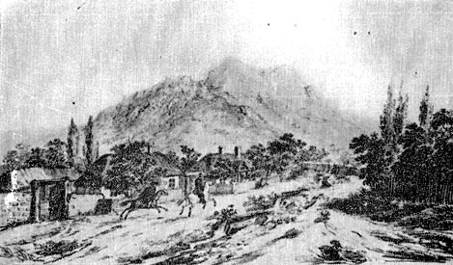

Учитель

**Учитель**

Сначала повитый голубой дымкой Бештау, а за ним словно облачка забелели вершины Большого Кавказа. Там угадывались легкие очертания двуглавого Эльбруса, - он то скрывался за горами и скалами, то возникал снова. Проехали аул Бабуковский - первое горское поселение. Миша увидел плоскокрышие сакли с узкими щелями окон, сложенные из камня ограды, толпу кабардинских детей, с любопытством глядевших на проезжающий обоз: Дальше ехали по каменистому берегу горного Подкумка. Вскоре показался конический, поросший лесом Машук, скрывающий дома Горячеводска. Правее широко растянулся Бештау, вздымая к облакам несколько скалистых вершин. ([Слайд 3)](http://nsportal.ru/shkola/literatura/library/kavkaz-v-zhizni-i-tvorchestve-myu-lermontova) 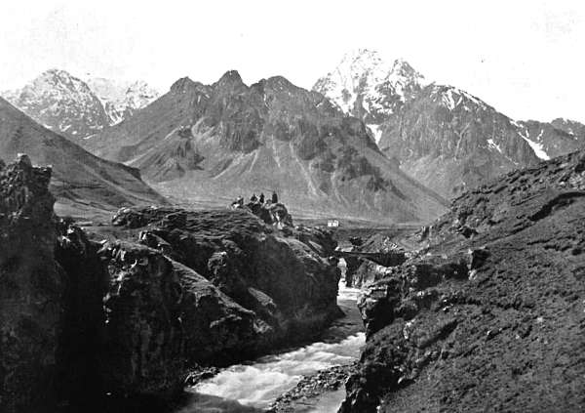

И вот Горячеводск. Горячая гора, вся в известковых потеках, дымится от бегущих по ней серных ручейков... Позади возвышается Машук... На одной из открытых площадок его - казацкий дозорный пост. От подошвы Машука начинается Главная улица, пересеченная несколькими переулками. Дома почти все из тонкого леса, отштукатуренные и выбеленные, с камышовыми крышами. Несколько казенных зданий только строится, - солдаты пилят известняк здесь же, на Машуке. Городок охраняют егеря и казаки,

расположившиеся с двумя пушками у въезда. [(Слайд 4)](http://nsportal.ru/shkola/literatura/library/kavkaz-v-zhizni-i-tvorchestve-myu-lermontova) 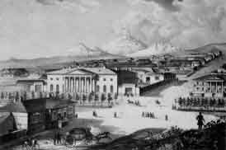

На Кавказе шла война.

- Что вы знаете о Кавказской войне? Назовите причины Кавказской войны.

**Марат**

Главной причиной большой Кавказской войны (1817-1864) стали попытки царского правительства распространить свою власть на народы Дагестана, Чечни, Адыгеи…и внедрить среди населения Кавказа российские законы и обычаи. План покорения Кавказа выдвинул Ермолов. Это привело к возникновению национально-освободительного движения горцев Кавказа, объявивших священную войну с неверными под знаменем ислама.

-Кто такие горцы? -Какие черты присущи жителям Кавказа?

**Зюма:**

«Лермонтов в своих произведениях утверждал, что горцы – это особые люди, любящие свободу: «…как вольные птицы», «война – их стихия». Мятущиеся, ищущие…»)

- каковы итоги этой войны? Кто такой имам Шамиль?

**Магомедова П.Ш.**

В 1834 году имамом Чечни и Дагестана стал Шамиль. Под его руководством сложилось сильное военно-теократическое государство – имамат с дисциплинированной армией в 20 тысяч солдат. Шамиль отменил крепостное право, привилегии ханов и беков, объединил Чечню и Дагестан. Но постепенно население стало меньше поддерживать Шамиля. В 1864 году война закончилась вступлением Кавказа в состав России.

-Сколько лет исполнилось с момента вхождения Северного Кавказа в состав России?

**Юсупов М.**

- 150 лет.

- Как относился к этой войне Лермонтов?

**Темирханова**

Поэту было горько от того, что «горские» племена, к которым он относился с уважением и любовью и русские солдаты вынуждены убивать друг друга, вместо того, чтобы жить в мире и братстве.

И с грустью тайной и сердечной

Я думал: «Жалкий человек!

Чего он хочет!... Небо ясно,

Под небом места много всем,

Но беспрестанно и напрасно

Один враждует он **– зачем**?

**Учитель**

Какие слова! Если бы ответить на этот вопрос! Может быть, войны бы прекратились. Но, увы…

**Магомедова П.И.**

 Позднее впечатления от поездок на воды вылились в такие замечательные строки:

Тебе, Кавказ, суровый царь земли,

Я посвящаю снова стих небрежный.

Как сына ты его благослови

И осени вершиной белоснежной;

От юных лет к тебе мечты мои

Прикованы судьбою неизбежной,

На севере, в стране тебе чужой,

Я сердцем твой – всегда и всюду твой.

Еще ребенком, робкими шагами

Взбирался я на гордые скалы,

Увитые туманными чалмами,

Как головы поклонников Аллы.

Там ветер машет вольными крылами,

Там ночевать слетаются орлы,

Я в гости к ним летал мечтой послушной

И сердцем был – товарищ их воздушный.

Лермонтов говорит о детских впечатлениях от пребывания на Кавказе? Когда же родилась его любовь к этим местам?

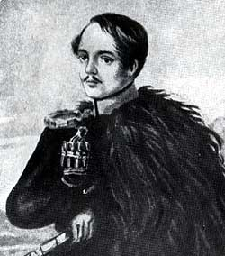

**Батрасханова А.**

. Вышедший из-под опеки бабушки, уже взрослый, Лермонтов трижды приезжал на Кавказ, всегда не по своей воле - это было место его службы, а точнее, ссылки. Первый раз он был сослан в 1837 году за стихотворение "Смерть поэта", посвященное трагической гибели А.С.Пушкина на дуэли. Когда стихотворение дошло до царя, он наложил на нем такую резолюцию: "Приятные стихи, нечего сказать... Я велел старшему медику гвардейского корпуса посетить этого господина и удостовериться, не помешан ли он; а затем мы поступим с ним согласно закону". У Лермонтова и Раевского был сделан обыск. В конце февраля поэт пробыл несколько дней под арестом в Главном штабе. Затем он был переведен из гвардейского Гусарского полка в Нижегородский драгунский полк и начал готовиться к отъезду. Полк этот находился на Кавказе, где шла война с горцами.

**Джапарова М..**

 В первых числах мая 1837 года Лермонтов прибыл в Ставрополь, где находилось командование войск Кавказской линии. В дороге поэт простудился. Врачи разрешили ему принять курс лечения минеральными водами в Пятигорске, он попал в город, где на него нахлынули воспоминания детства.

Сравнивая увиденное со своими детскими воспоминаниями, он был удивлен произошедшими здесь изменениями: в посёлке появились красивые здания, он был переименован в Пятигорск. Там, где располагался казачий пост, появилась изящная беседка "Эолова арфа", четко вырисовывающаяся на фоне неба. [(Слайд 5)](http://nsportal.ru/shkola/literatura/library/kavkaz-v-zhizni-i-tvorchestve-myu-lermontova) 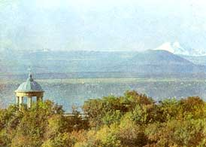

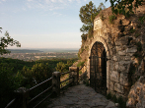

В нее вмонтировали музыкальный инструмент - арфу, струны которой приводились в действие ветром через флюгер и специальное устройство и издавали довольно мелодичные звуки. "Я теперь на водах, - пишет он в Петербург, - пью и принимаю ванны... Каждое утро из окна я смотрю на цепь снежных гор и Эльбрус; вот и теперь, сидя за этим письмом к вам, я то и дело останавливаюсь, чтобы взглянуть на этих великанов, так они прекрасны и величественны... Ежедневно брожу по горам... Как только я выздоровлю, то отправлюсь в осеннюю экспедицию против черкесов".

**Алиев М.**

 Хотя я судьбой на заре моих дней,

        О южные горы, отторгнут от вас,

        Чтоб вечно их помнить, там надо быть раз:

        Как сладкую песню отчизны моей,

        Люблю я Кавказ.

        В младенческих летах я мать потерял.

        Но мнилось, что в розовый вечера час

        Та степь повторяла мне памятный глас.

        За это люблю я вершины тех скал,

        Люблю я Кавказ.

    Я счастлив был с вами, ущелия гор,

        Пять лет пронеслось: все тоскую по вас.

        Там видел я пару божественных глаз;

        И сердце лепечет, воспомня тот взор:

        Люблю я Кавказ.

 "Кавказ", 1830

**Беседа.**

 Нежный лиризм чувств и воспоминаний героя переплетаются в данном стихотворении с величественной торжественностью песнопения благодаря использованию церковно-славянских, книжных форм и слов.

На ваших столах есть распечатка этого стихотворения.

**Задание**:

- Найдите эти слова и объясните их лексическое значение.

( «Глас» - голос, «воспомня» - вспоминая, «летах» - годах, «отторгнуть» - отделить, отнять насильственным путем).

-С чем сравнивает Лермонтов Кавказ?

( Со «сладкой песней отчизны)

- Подберите к слову «сладкий» синонимы, объясняющие его значение в данной строке

Сладкий – сладкозвучный, приятный, отрадный, благозвучный, мелодичный, гармоничный, стройный.

-М.Ю. Лермонтов любил вечер. Как вы думаете, почему вечер, упоминаемый в стихотворении, поэт назвал «розовым»? Какая картина встает перед глазами благодаря такому эпитету?

(Величественные горы Кавказа в лучах заходящего солнца)

-Какую композиционную роль выполняет строчка «Люблю я Кавказ»?

(Она создает **рефрен,** связывающий различные темы главной, единой мыслью.)

**Темирханова У.**

. Выразительное чтение миниатюры «Синие горы Кавказа»

Синие горы Кавказа, приветствую вас! вы взлелеяли детство мое; мы носили меня на своих одичалых хребтах, облаками меня одевали, вы к небу меня приучили, я с той поры все мечтаю об вас да о небе. **Престолы** природы, с которых как дым улетают громовые тучи, кто раз лишь на ваших вершинах творцу помолился, тот жизнь презирает, хотя в то мгновение гордился он ею!..

Часто во время зари я глядел на снега и далекие льдины утесов; они так сияли в лучах восходящего солнца, и в розовый блеск одевались, они, между тем как внизу все темно, возвещали прохожему утро. и розовый цвет их подобился цвету стыда: как будто девицы, когда вдруг увидят мужчину, купаясь, в таком уж смущенье, что белой одежды накинуть на грудь не успеют.

Как я любил твои бури, Кавказ! те пустынные громкие бури, которым пещеры как стражи ночей отвечают!.. На гладком холме одинокое дерево, ветром, дождями нагнутое, иль виноградник, шумящий в ущелье, и путь неизвестный над пропастью, где, покрываяся пеной, бежит безымянная речка, и выстрел нежданный, и страх после выстрела: враг ли коварный, иль просто охотник… все, все в этом крае прекрасно

Воздух там чист, как молитва ребенка…

**Беседа.**

 Миниатюра Лермонтова позволяет представить картину от неба до земли. Вверху мы видим одичалые хребты, небо, облака, громовые тучи, снега и далекие льдины утесов, восходящее солнце.  Внизу – темнота, пещеры, на гладком холме – одинокое дерево, виноградник, шумящий в ущелье, речка, неизвестный путь, неожиданный выстрел.

Верх и низ – два полюса.

- Каково отношение поэта к этим пространственным полюсам? В чем оно выражается?

(Восхищение, любовь - страх, уважение)

-Определите по толковому словарю значение слова «престол».

 (Престол: 1) То же, что трон. 2) Высокий стол, стоящий посередине церковного алтаря, за которым совершается богослужение.)

-Почему поэт называет кавказские горы «престолами природы»?

Престолы природы – метафора, подчеркивающая царскую сущность и божественную мощь природы в восприятии М.Ю. Лермонтова.

-Докажите, опираясь на  текст миниатюры, что поэт воспринимает горы Кавказа небожителями, но вполне доступными земному существу.

(«…все мечтаю о вас да о небе», «вы  носили меня на своих одичалых хребтах, облаками меня одевали»

**Магомедова П.Ш.**

. М.Ю. Лермонтов был не только талантливым поэтом, но и одаренным художником. Много зарисовок сделано Лермонтовым во время его ссылки на Кавказ в 1837 году. Среди них замечательный пейзаж Крестовой горы.

"Эта картина нарисована поэтом Лермонтовым и подарена им мне при последнем его отъезде на Кавказ..." (Надпись рукою Ф.Одоевского на оборотной стороне картины "Крестовая гора") (Слайд 6-7) 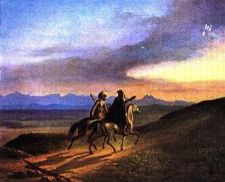

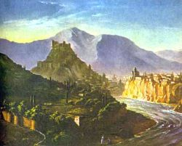

**Учитель**

В январе 1838 года Лермонтов после года службы на Кавказе возвращается в Петербург. В середине июня 1840 года Лермонтов вновь появляется в крепости Грозной (ныне город Грозный), на сей раз за дуэль с Эрнестом де Барантом. Он принимает участие в экспедиции против чеченцев в составе отряда генерал-лейтенанта А.В. Галафеева. После ряда небольших стычек, 11 июля, состоялся бой при реке Валерик. В "Журнале военных действий" отмечено: "Тенгинского пехотного полка поручик Лермонтов, во время штурма неприятельских завалов на реке Валерик, имел поручение наблюдать за действиями передовой штурмовой колонны и уведомлять начальника отряда об ее успехах, что было сопряжено с величайшею для него опасностью от неприятеля, скрывавшегося в лесу за деревьями и кустами. Но офицер этот, несмотря ни на какие опасности, исполнял возложенное на него поручение с отменным мужеством и хладнокровием..." В стихотворении "Я к вам пишу случайно; право..." Лермонтов описал этот поход. Кавказская война в 19 веке унесла 77 тысяч жизней русских солдат, потери же горцев никто не считал. Трагедию войны Лермонтов изобразил в картине «Бой при Валерике» И все-таки его больше вдохновляла красота Кавказских гор. «Суровому краю свободы» он оставался верен до конца своих дней.

[. (Слайд 8-9)](http://nsportal.ru/shkola/literatura/library/kavkaz-v-zhizni-i-tvorchestve-myu-lermontova) 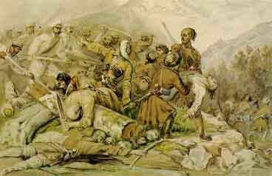

**Гамзатова З.**

…Что  нужды? здешние полки

народ испытанный… «В штыки,

Дружнее! – раздалось за нами.

Кровь загорелася в груди!

Все офицеры впереди…

Верхом помчался на завалы

кто не успел спрыгнуть с коня…

«Ура!» - и смолкло. «Вон кинжалы,

В приклады» - и пошла резня.

И два часа в струях потока

Бой длился. Резались жестоко,

Как звери, молча, с грудью грудь,

Ручей телами запрудили.

Хотел воды я зачерпнуть…

(И зной и битвы утомили

Меня), но мутная волна

была тепла, была красна.

**Гебекова Дж.**

В августе 1840 года Лермонтов совершил еще один поход, участвуя во множестве жестоких стычек с горцами. После краткого отдыха в Пятигорске он снова в отряде Галафеева, теперь в составе кавалерии. Как вспоминали сослуживцы, он удивлял удалью даже старых кавказских джигитов. 10 октября он принял команду от раненого Р.И. Дорохова над группой конных "охотников" (добровольцев), в которую входили разжалованные офицеры, казаки, кабардинцы - люди отчаянной храбрости. "Невозможно было сделать выбора удачнее, - писал сослуживец поэта, - всюду поручик Лермонтов, везде первый подвергался выстрелам хищников и во главе отряда оказывал самоотвержение выше всякой похвалы". Галафеев представил Лермонтова к награде и направил командующему личную просьбу о его переводе в гвардию. Лермонтов не получил наград и не был переведен в гвардию.

**Учитель**

В январе 1841 года Лермонтову был выдан отпускной билет на два месяца, и он отправился в Петербург. В конце апреля, не дождавшись отставки, Лермонтов покидает столицу и едет в Ставрополь. В дороге он нагоняет А.А. Столыпина, и дальше они едут вместе. В конце мая они приезжают в Пятигорск и снимают квартиру у В.И. Чилаева. Даже по местным пятигорским условиям квартира оказалась очень скромной. И все же она понравилась поэту. Особенно когда он вышел на небольшую терраску, с которой виднелась белоснежная горная цепь с возвышавшимся над ней двуглавым Эльбрусом. С того дня, когда Лермонтов переступил порог небольшого домика на краю города, у подножия Машука, прошло уже полтора столетия. С тех пор в ничем не примечательном, небольшом, покрытом камышовой кровлей домике вместе с поэтом поселилось бессмертие. [(Слайд 10-11)](http://nsportal.ru/shkola/literatura/library/kavkaz-v-zhizni-i-tvorchestve-myu-lermontova) 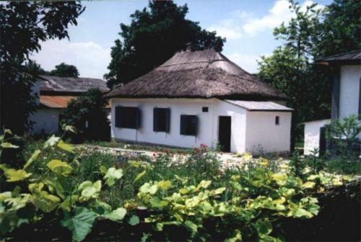

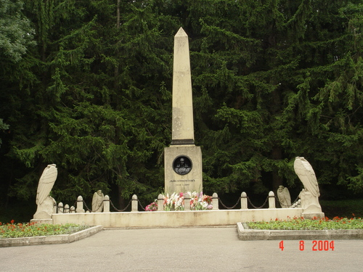

  15 июля 1841 года стало черным днем для ценителей литературы, ведь не стало еще одного замечательного поэта, но остались его прекрасные творения. Многие из них – гимн любви к Кавказу, его горам и ущельям, шумным речным потокам, воинскому братству.

Звучит музыка Лермонтова

**Учитель**

Я видел горные хребты,

        Причудливые, как мечты,

        Когда в час утренней зари

        Курилися, как алтари,

        Их выси в небе голубом,

        И облачко за облачком,

        Покинув тайный свой ночлег,

        К востоку направляло бег-

        Как будто белый караван

        Залетных птиц из дальних стран!

        Вдали я видел сквозь туман,

        В снегах, горящих как алмаз,

   Седой, незыблемый Кавказ...

 «Герой нашего времени», кавказская редакция «Демона», «Мцыри», «Беглец», «Ашик-Кериб», «Дары Терека», «Казачья колыбельная песня», «Тамара», «Свиданье», «Кинжал», «Прощание», «Хаджи Абрек» - все это стало результатом пребывания М.Ю. Лермонтова на Кавказе. Вам же предстоит познакомиться пока только с одним из названных произведений романом «Герой нашего времени»

Домашнее задание: прочитать роман «Герой нашего времени (повесть «Бэла»)»

Литература:

1. Жизнь и творчество М. Ю. Лермонтова: Материалы для выставки в школе и детской библиотеке/ Сост. и вступит. ст. В. В. Афанасьева; Оформл. Г. Ордынского. – М.: Дет. лит., 1984.
2. В. И. Коровин. М. Ю. Лермонтов в жизни и творчестве. – М.: «Русское слово», 2002.